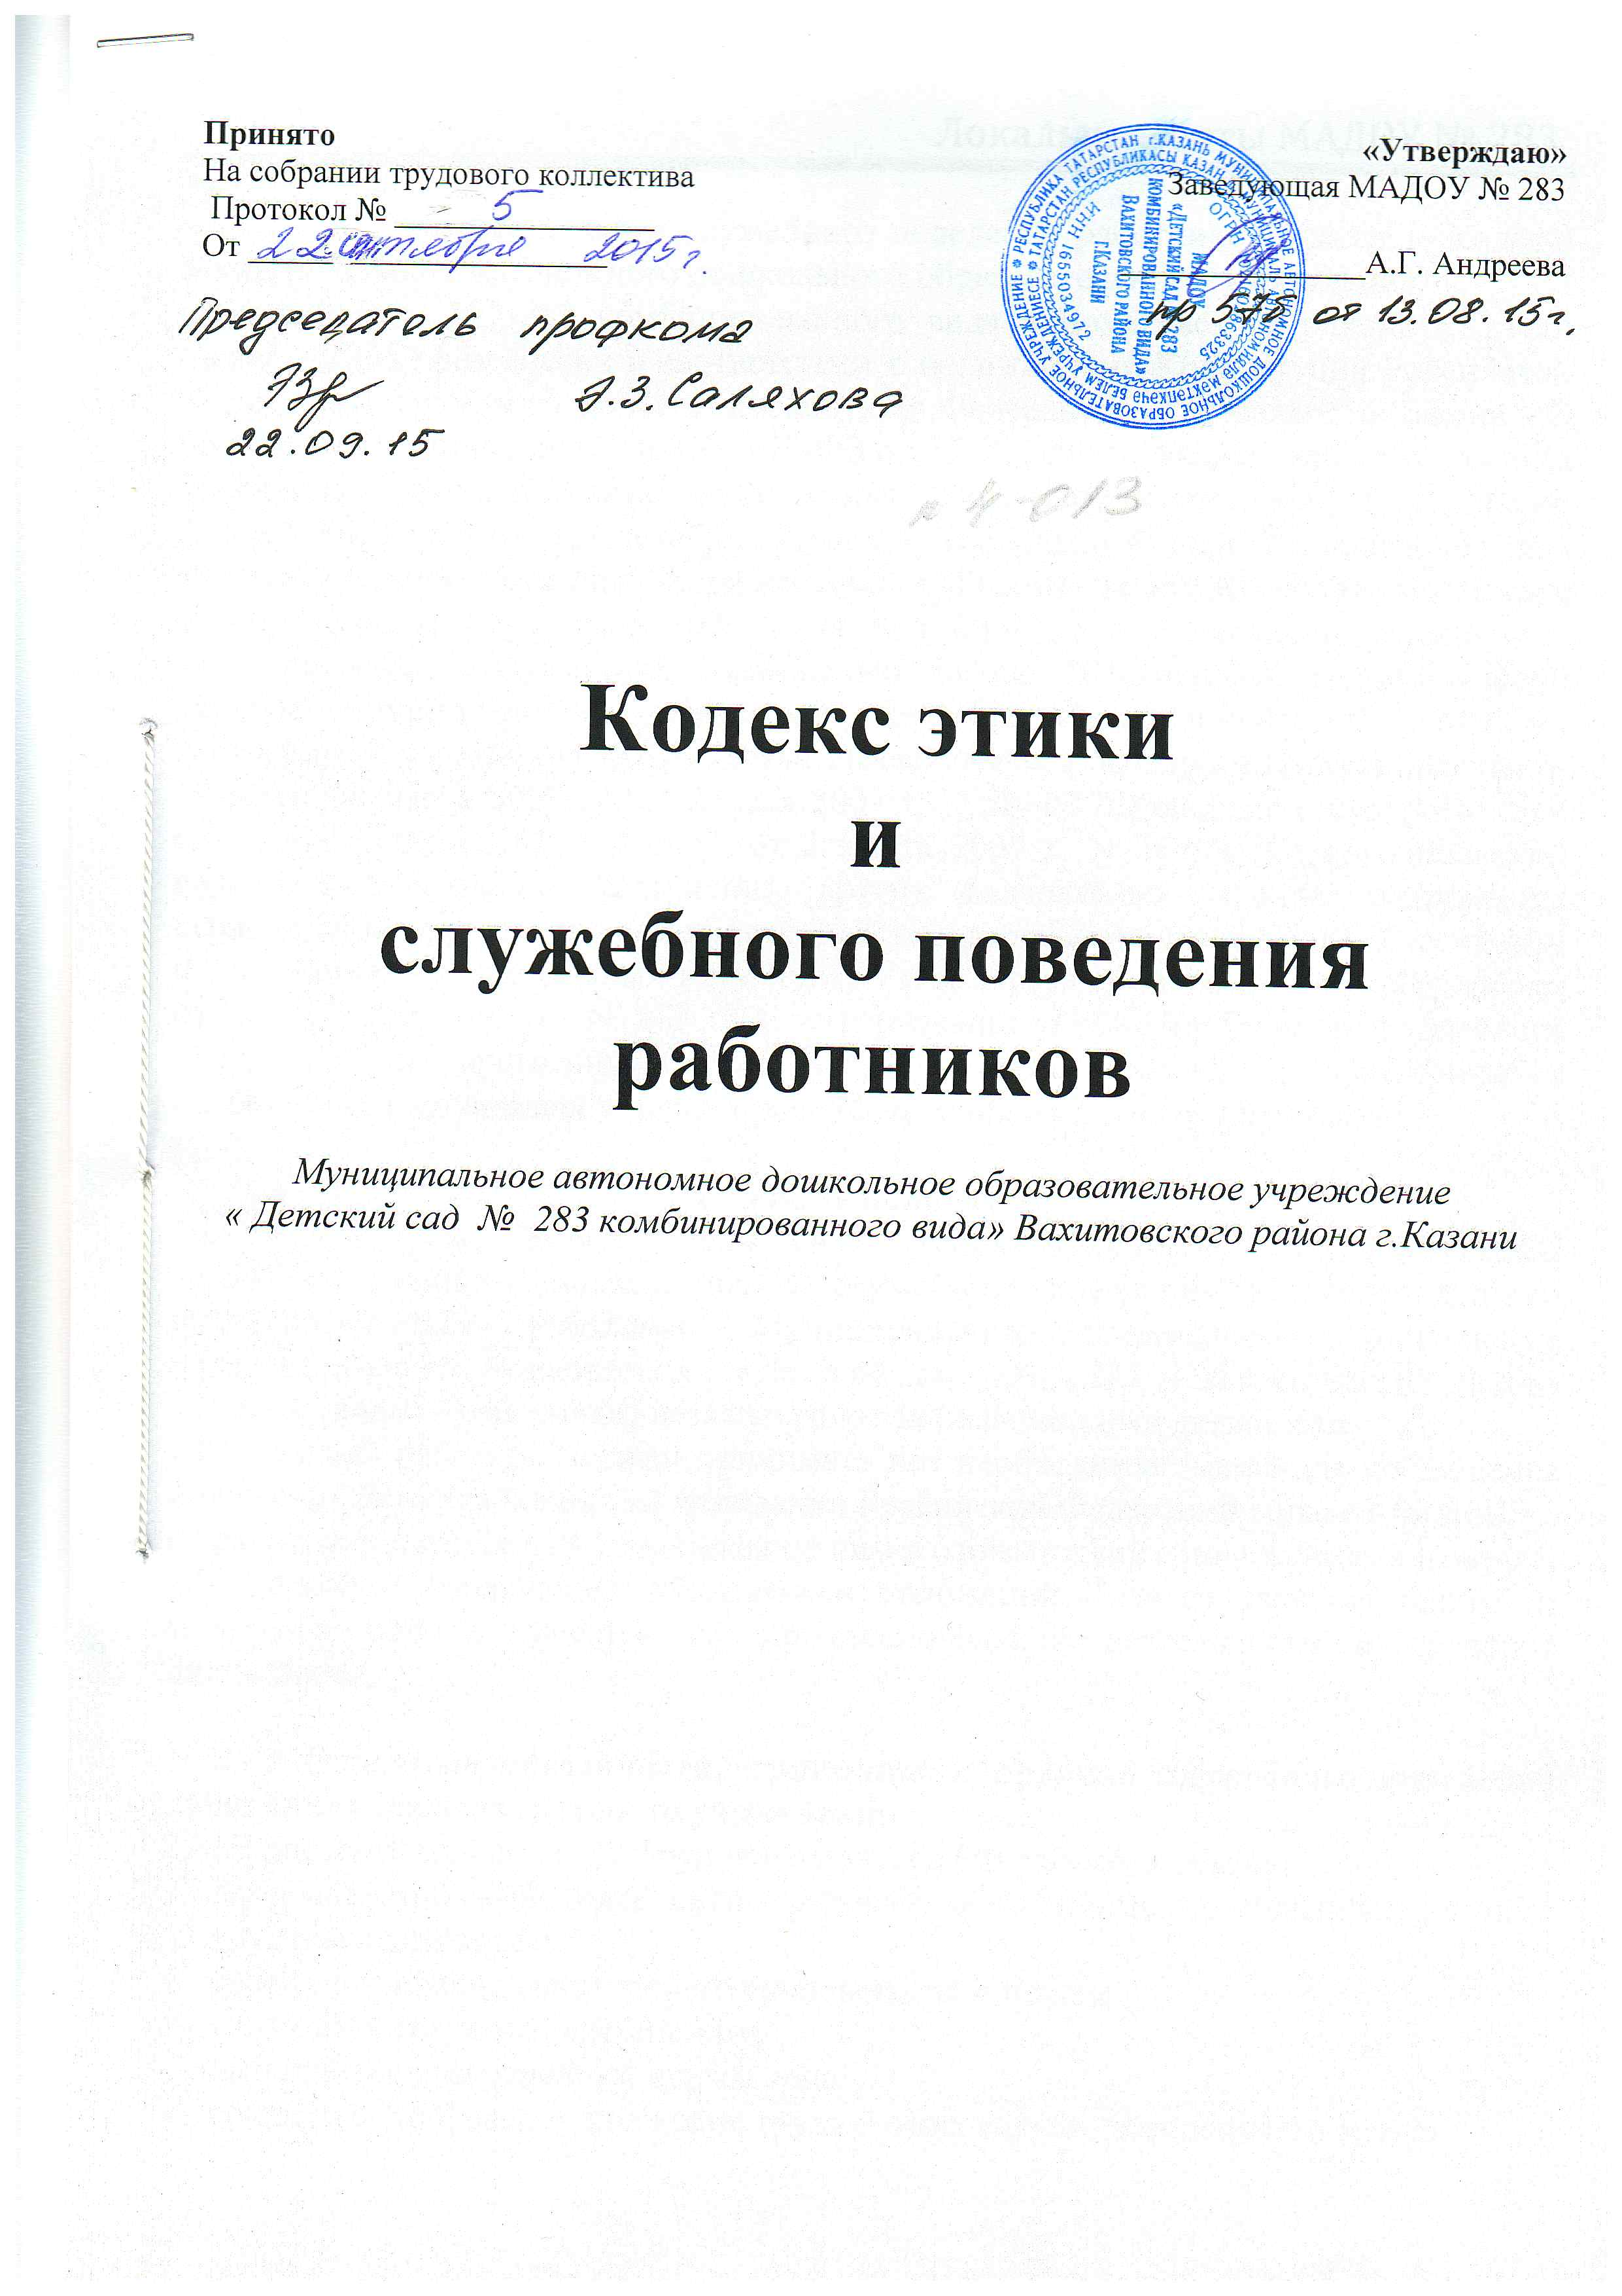

Кодекс этики и служебного поведения работников (далее – Кодекс) Муниципального автономного дошкольного образовательного учреждения
«Детский сад № 283 комбинированного вида » Вахитовского района г.Казани (далее – ДОУ) разработан в соответствии с положениями Конституции Российской Федерации, Трудового кодекса Российской Федерации, Федерального закона «О противодействии коррупции» № 273-ФЗ от 25.12.2008 г., Международного кодекса поведения государственных должностных лиц (Резолюция 51/59 Генеральной Ассамблеи ООН от 12 декабря 1996 г.), Модельного кодекса поведения для государственных служащих (приложение к Рекомендации Комитета министров Совета Европы от 11 мая 2000 г. N К (2000) 10 о кодексах поведения для государственных служащих), Модельного закона "Об основах муниципальной службы" (принят на 19-м пленарном заседании Межпарламентской Ассамблеи государств - участников Содружества Независимых Государств (Постановление N 19-10 от 26 марта 2002 г.), от 27 мая 2003 г. N 58-ФЗ "О системе государственной службы Российской Федерации", от 2 марта 2007 г. N 25-ФЗ "О муниципальной службе в Российской Федерации", других федеральных законов, содержащих ограничения, запреты и обязанности для государственных служащих Российской Федерации и муниципальных служащих, Указа Президента Российской Федерации от 12 августа 2002 г. N 885 "Об утверждении общих принципов служебного поведения государственных служащих", а также основан на общепринятых нравственных принципах и нормах российского общества и государства.

1. 1. Общие положения
1.1. Кодекс представляет собой свод общих принципов профессиональной служебной этики и основных правил служебного поведения, которыми должны руководствоваться работники Муниципального автономного дошкольного образовательного учреждения «Детский сад № 283 » Вахитовского района г.Казани (далее – работники) независимо от занимаемой ими должности.
1.2 Каждый работник должен принимать все необходимые меры для соблюдения положений Кодекса, а каждый гражданин Российской Федерации вправе ожидать
от работника поведения в отношениях с ним в соответствии с положениями Кодекса.
1.3. Знание и соблюдение работниками положений Кодекса является одним из критериев оценки качества их профессиональной деятельности и трудовой дисциплины.

2. Основные обязанности, принципы и правила служебного поведения работников образовательного учреждения
2.1. В соответствии со ст. 21 Трудового кодекса РФ работник обязан:
- добросовестно выполнять свои трудовые обязанности, возложенные на него трудовым договором;
- соблюдать правила внутреннего трудового распорядка;
- соблюдать трудовую дисциплину;
- выполнять установленные нормы труда;
- соблюдать требования по охране труда и обеспечению безопасности труда;
- бережно относиться к имуществу работодателя (в том числе к имуществу третьих лиц, находящихся у работодателя, если работодатель несет ответственность за сохранность этого имущества) и других работников;
- незамедлительно сообщить работодателю либо непосредственному руководителю о возникновении ситуации, представляющей угрозу жизни и здоровью людей, сохранности имущества работодателя (в том числе имущества третьих лиц, находящихся у работодателя, если работодатель несет ответственность за сохранность этого имущества).
2.2. Основные принципы служебного поведения работников являются основой поведения граждан в связи с нахождением их в трудовых отношениях с ДОУ.
Работники, осознавая ответственность перед гражданами, обществом и государством, призваны:
· - исходить из того, что признание, соблюдение и защита прав и свобод человека и гражданина определяют основной смысл и содержание деятельности ДОУ;
· - соблюдать Конституцию Российской Федерации, законодательство Российской Федерации , не допускать нарушение законов и иных нормативных правовых актов исходя из политической, экономической целесообразности либо по иным мотивам;
· - обеспечивать эффективную работу ДОУ;
· - осуществлять свою деятельность в пределах предмета и целей деятельности ДОУ;
· - при исполнении должностных обязанностей не оказывать предпочтения каким-либо профессиональным или социальным группам и организациям, быть независимыми от влияния отдельных граждан, профессиональных или социальных групп и организаций;
· - исключать действия, связанные с влиянием каких-либо личных, имущественных (финансовых) и иных интересов, препятствующих добросовестному исполнению ими должностных обязанностей;
· - соблюдать беспристрастность, исключающую возможность влияния на их деятельность решений политических партий и общественных объединений;
· - соблюдать нормы профессиональной этики и правила делового поведения;
· - проявлять корректность и внимательность в обращении с детьми, родителями (законными представителями ребенка), коллегами по работе, должностными лицами и другими гражданами;
· - проявлять терпимость и уважение к обычаям и традициям народов России и других государств, учитывать культурные и иные особенности различных этнических, социальных групп и конфессий, способствовать межнациональному и межконфессионному согласию;
· - воздерживаться от поведения, которое могло бы вызвать сомнение в добросовестном исполнении работником должностных обязанностей, а также избегать конфликтных ситуаций, способных нанести ущерб авторитету, репутации работника и репутации образовательного учреждению в целом;
· - не создавать условия для получения надлежащей выгоды, пользуясь своим служебным положением;
· - воздерживаться от публичных высказываний, суждений и оценок в отношении деятельности ДОУ, его руководителя, если это не входит в должностные обязанности работника;
· - соблюдать установленные в ДОУ правила предоставления служебной информации и публичных выступлений;
· - уважительно относиться к деятельности представителей средств массовой информации по информированию общества о работе ДОУ;
· - постоянно стремиться к обеспечению как можно более эффективного распоряжения ресурсами, находящимися в сфере ответственности работника ДОУ;
· - противодействовать проявлениям коррупции и предпринимать меры по ее профилактике в порядке, установленном действующим законодательством, проявлять при исполнении должностных обязанностей честность, беспристрастность и справедливость, не допускать коррупционно опасного поведения (коррупционно опасным поведением применительно к настоящему Кодексу считается такое действие или бездействие сотрудника, которое в ситуации конфликта интересов создаёт предпосылки и условия для получения им корыстной выгоды и (или) преимуществ как для себя, так и для иных лиц, организаций, учреждений, чьи интересы прямо или косвенно отстаиваются сотрудником, незаконно использующим своё служебное положение).
Коррупционно опасной является любая ситуация в служебной деятельности, создающая возможность нарушения норм, ограничений и запретов, установленных для сотрудника законодательством Российской Федерации.
2.3. В целях противодействия коррупции работнику ДОУ рекомендуется:
· - вести себя достойно, действовать в строгом соответствии со своими должностными обязанностями, принципами и нормами профессиональной этики;
· - избегать ситуаций, провоцирующих причинение вреда его деловой репутации, авторитету работника ДОУ;
· - доложить об обстоятельствах конфликта (неопределённости) непосредственному начальнику;
· - обратиться в комиссию по трудовым спорам и профессиональной этике ДОУ в случае, если руководитель не может разрешить проблему, либо сам вовлечён в ситуацию этического конфликта или этической неопределённости.
2.4. Работник ДОУ может обрабатывать и передавать служебную информацию при соблюдении действующих в государственных учреждениях РФ норм и требований, принятых в соответствии с законодательством Российской Федерации. Работник обязан принимать соответствующие меры по обеспечению безопасности и конфиденциальности информации, за несанкционированное разглашение которой он несет ответственность или (и) которая стала известна ему в связи с исполнением им должностных обязанностей.
2.5. Работник, наделенный организационно-распорядительными полномочиями по отношению к другим работникам, должен стремиться быть для них образцом профессионализма, безупречной репутации, способствовать формированию в организации либо ее подразделении благоприятного для эффективной работы морально-психологического климата.
Работник, наделенный организационно-распорядительными полномочиям по отношению к другим работникам, призван:
· - принимать меры по предупреждению коррупции, а также меры к тому, чтобы подчиненные ему работники не допускали коррупционно-опасного поведения, своим личным поведением подавать пример честности, беспристрастности и справедливости;
· - не допускать случаев принуждения работников к участию в деятельности политических партий, общественных объединений и религиозных организаций;
· - по возможности принимать меры по предотвращению или урегулированию конфликта интересов в случае, если ему стало известно о возникновении у работника личной заинтересованности, которая приводит или может привести к конфликту интересов.

3. Антикоррупционное поведение руководителя образовательного учреждения

3.1. Коррупционно опасное поведение руководителя является злостным видом аморального поведения, дискредитирующим звание руководителя образовательного учреждения.
3.2. Профилактика коррупционно опасного поведения руководителя заключается в:
- глубоком и всестороннем изучении морально-психологических и деловых качеств для назначения на должности руководящего работников ДОУ, учёте соблюдения ими профессионально-этических правил и норм;
- изучении с руководителями всех уровней нравственных основ, профессионально-этических правил и норм, выработке у них навыков антикоррупционного поведения;
- воспитании у руководителей личной ответственности за состояние служебной дисциплины, законности и антикоррупционной защиты сотрудников ДОУ;
- предупреждении и своевременном разрешении ситуаций этических конфликтов, этической неопределённости, вызванных двойными моральными стандартами или двусмысленностью трактовки приказов, распоряжений.
3.3. Руководитель ДОУ обязан представлять сведения о доходах, об имуществе и обязательствах имущественного характера в соответствии с законодательством Российской Федерации .

4. Отношение работников МАДОУ к подаркам и иным знакам внимания

4.1. Получение или вручение работниками ДОУ подарков, вознаграждений, призов, а также оказание разнообразных почестей, услуг (далее – подарков), за исключением случаев, предусмотренных законом, могут создавать ситуации этической неопределённости, способствовать возникновению конфликта интересов.
4.2. Принимая или вручая подарок, стоимость которого превышает предел, установленный действующим законодательством Российской Федерации, работник ДОУ попадает в реальную или мнимую зависимость от дарителя (получателя), что противоречит нормам профессионально-этического стандарта антикоррупционного поведения.
4.3. Общепринятое гостеприимство по признакам родства, землячества, приятельских отношений и получаемые (вручаемые) в связи с этим подарки не должны создавать конфликта интересов.
4.4. Работник может принимать или вручать подарки, если:
· это является частью официального протокольного мероприятия и происходит публично, открыто;
· ситуация не вызывает сомнения в честности и бескорыстии;
· стоимость принимаемых (вручаемых) подарков не превышает предела, установленного действующим законодательством Российской Федерации.
4.5. Получение или вручение подарков в связи с выполнением профессиональных обязанностей возможно, если это является официальным признанием личных профессиональных достижений работника ДОУ.
4.6. Работнику ДОУ не следует:
· - создавать предпосылки для возникновения ситуации провокационного характера для получения подарка;
· - принимать подарки для себя, своей семьи, родственников, а также для лиц или организаций, с которыми сотрудник имеет или имел отношения, если это может повлиять на его беспристрастность;
· -передавать подарки другим лицам, если это не связано с выполнением его служебных обязанностей;
· - выступать посредником при передаче подарков в личных корыстных интересах.

Сотрудником ДОУ запрещается получать в связи с исполнением им должностных обязанностей вознаграждения от физических и юридических лиц (подарки, денежное вознаграждение, ссуды, услуги материального характера, плату за развлечения, отдых, за пользование транспортом и иные вознаграждения).

5. Защита интересов работника образовательного учреждения

5.1. Работник ДОУ, добросовестно выполняя профессиональные обязанности, может подвергаться угрозам, шантажу, оскорблениям и клевете, направленным на дискредитирование деятельности сотрудника ДОУ.
5.2. Защита работника от противоправных действий дискредитирующего характера является моральным долгом руководства ДОУ.
5.3. Руководителю образовательного учреждения надлежит поддерживать и защищать работника в случае его необоснованного обвинения.
5.4. Работник в случае ложного обвинения его в коррупции или иных противоправных действиях имеет право опровергнуть эти обвинения, в том числе в судебном порядке.
5.5. Работник, нарушающий принципы и нормы профессиональной этики, утрачивает доброе имя и порочит честь ДОУ.

6. Рекомендательные этические правила служебного поведения
работников ДОУ
6.1. В служебном поведении работнику необходимо исходить из конституционных положений о том, что человек, его права и свободы являются высшей ценностью и каждый гражданин имеет право на неприкосновенность частной жизни, личную и семейную тайну, защиту чести, достоинства своего доброго имени.

6.2. В служебном поведении работник воздерживается от:
- любого вида высказываний и действий дискриминационного характера по признакам пола, возраста, расы, национальности, языка, гражданства, социального, имущественного или семейного положения, политических или религиозных предпочтений;
- грубости, проявлений пренебрежительного тона, заносчивости, предвзятых замечаний, предъявления неправомерных, незаслуженных обвинений, угроз, оскорбительных выражений или реплик, действий, препятствующих нормальному общению или провоцирующих противоправное поведение;
- курения на территории ДОУ.
6.3. Работники призваны способствовать своим служебным поведением установлению в коллективе деловых взаимоотношений и конструктивного сотрудничества друг с другом.
Работники должны быть вежливыми, доброжелательными, корректными, внимательными и проявлять терпимость в общении с детьми, родителями (законными представителями ребенка), коллегами и другими гражданами.

6.4. Внешний вид работника при исполнении им должностных обязанностей, в зависимости от условий трудовой деятельности, должен способствовать уважительному отношению граждан к государственному учреждению и соответствовать общепринятому деловому стилю, который отличает сдержанность, традиционность, аккуратность.

7. Ответственность за нарушение положений кодекса
7.1. Нарушение сотрудниками ДОУ д/с положений кодекса подлежит моральному осуждению на заседании соответствующей комиссии по соблюдению требований к служебному поведению сотрудников ДОУ и урегулированию конфликта интересов, образуемой в соответствии с Указом Президента Российской Федерации от 1 июля 2010 г. N 821 "О комиссиях по соблюдению требований к служебному поведению федеральных государственных служащих и урегулированию конфликта интересов", а в случаях, предусмотренных федеральными законами, нарушение положений кодекса влечет применение к сотруднику ДОУ мер юридической ответственности. Соблюдение сотрудниками ДОУ положений кодекса учитывается при проведении аттестаций, формировании кадрового резерва для выдвижения на вышестоящие должности, а также при наложении дисциплинарных взысканий.

